Devoirs à rendre en SVT 4 ème
- Etude de documents : p 96 doc 1, 2, 4 et 5 : les utilisations de la matière organique par la plante :
- Que montre le doc 1 ?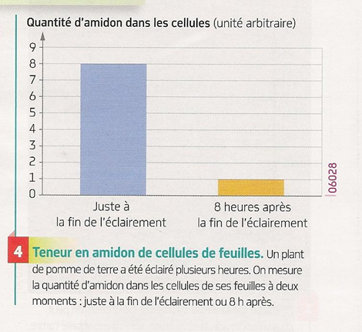
- Doc 2 : A quelles fins (dans quel but) la matière organique fabriquée est-elle utilisée par la cellule ?
- Doc 5 et 4 : Quelle est la destinée de la matière organique supplémentaire ?

- Après avoir bien revu le cours depuis le début de l’année, utilise le lien suivant pour faire le sujet de DNB en 30 mn (seulement la partie SVT) :

http://svt.ac-besancon.fr/wp-content/uploads/sites/104/2019/07/DNB_metroppole_2019.pdf
- Interpréter les résultats d’une expérience :

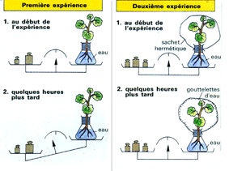
- Quel phénomène observe-t-on dans la première expérience ?
- Grâce à l’exp 2, explique pourquoi la plante avait perdu du poids dans la première expérience ?
Bon courage !!

